ДИЗАЙН-ПРОЕКТ

СРЕДСТВА РАЗМЕЩЕНИЯ ИНФОРМАЦИИ

(ТИПОВОЙ)

Оглавление

Пояснительная записка* 3

Сведения о территориальном размещении, внешнем виде и соответствии средства размещения информации 4

Схема территориального размещения (Ситуационный план) 5

Фотофиксация места установки 6

Чертеж средства размещения информации 7

Документы на регистрацию товарного знака (при наличии) 8

Техническая документация (в случае необходимости предоставления) 9

Пояснительная записка

Адрес здания (строения, сооружения): Российская Федерация, Московская область, городской округ Лыткарино, ул. Ленина, д.2Б

Основные особенности и характеристики: помещение расположено на первом этаже двухэтажного здания, назначение - нежилое, общая площадь - 100 кв.м.

Характеристика (описание) средства размещения информации: информационная конструкция представляет собой настенную конструкцию - объемные и отдельно стоящие буквы и знаки без подложки.

Объемные световые буквы представляют собой декоративные световые короба, изготовленные методом склейки из сочетания полимерных материалов (подложка - ПВХ 5 мм, боковая стенка - ПВХ 3мм, лицевая поверхность - акриловое стекло 3 мм). Глубина объемных букв 60 мм. Внутренняя подсветка - светодиодные модули.

Буквы крепятся на каркас при помощи самонарезающихся винтов из профилированных сварных труб 25^25x2 мм.

Общие габаритные размеры: 3000x600x60мм.

**Сведения о территориальном размещении, внешнем  
виде и соответствии средства размещения информации**

Указывается адрес объекта недвижимости, где планируется размещение информационной конструкции

Прикладывается графический материал - фотоврисовка или чертеж фасада.

Чертеж фасада (фрагмента фасада) объекта содержит сведения о точном месте расположения, точных габаритах (в увязке с ранее установленными информационными конструкциями) и цветовом решении (в соответствии с международной цветовой системой RAL) информационной конструкции в месте ее предполагаемого размещения в фотографии существующей ситуации.

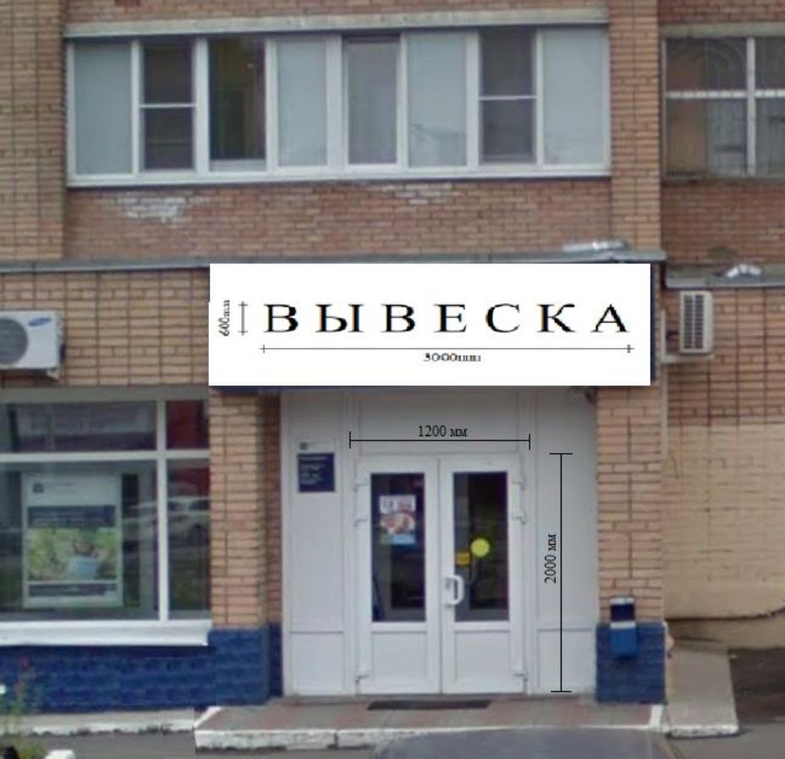

фотоматериалы

Выдан: Администарцией г.о.Лыткарино № Указывается предыдущий номер согласования, если имеется

Владелец Средства Наименование юридического лица, индивидуального

размещения информации: предпринимателя, ФИО физического лица

На установку

Тип конструкции

Указывается Тип и Вид конструкции

По адресу:

Количество сторон

Количество

элементов

Технологическая

характеристика

Фотомонтаж выполняется в виде компьютерной врисовки средств размещения информации с точным соблюдением пропорций и указанием размеров.

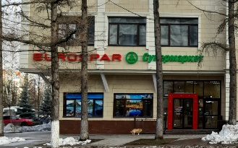

Размер

Указываются габариты конструкции

**ВЫВЕСКА**

Текст

Указывается **размещаемый текст**

Схема территориального размещения  
 (Ситуационный план)

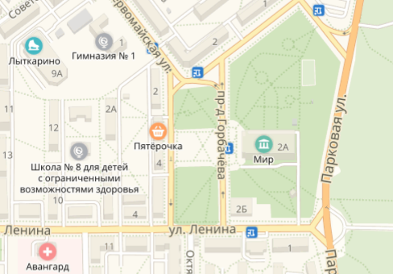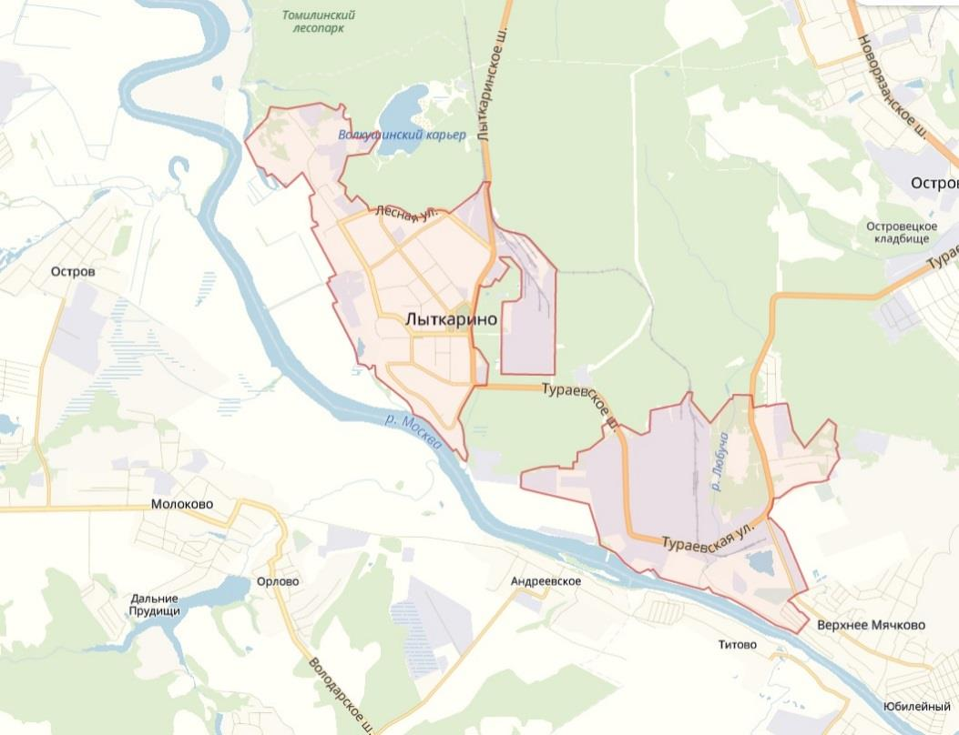

Фотофиксация места установки

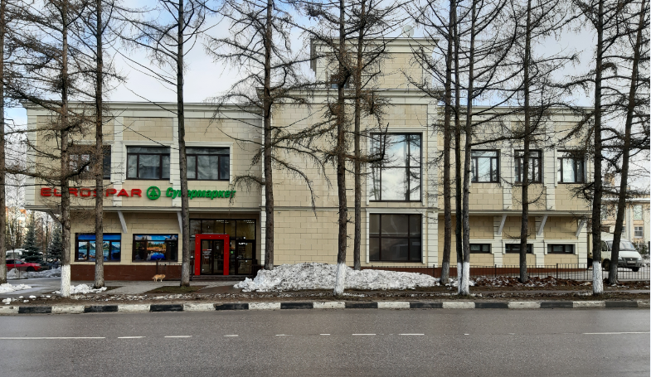

Фотофиксация выполняется на момент подачи заявки на получение разрешения на установку средства размещения информации и должна отчётливо демонстрировать (максимально фронтально/ортогонально) фрагмент фасада здания, строения, сооружения с входной группой, в пределах которой предполагается установка информационной конструкции.

Чертеж средства размещения информации

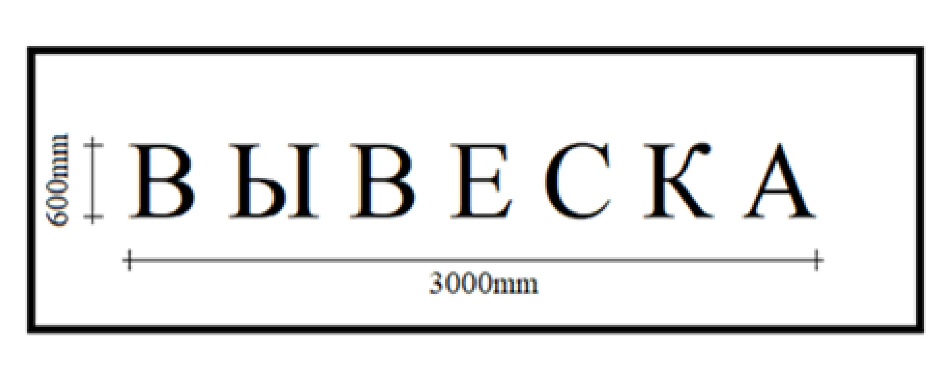

Документы на регистрацию товарного знака

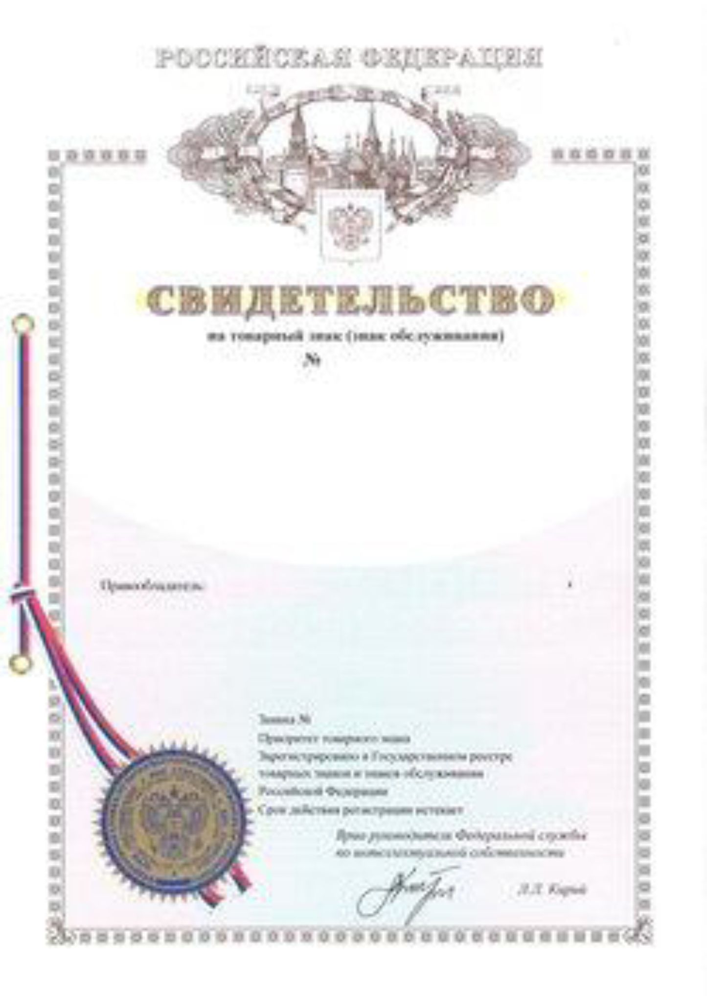

Предоставляется скан-образ документа о государственной регистрации товарного знака (Свидетельство о государственной регистрации товарного знака), либо разрешение правообладателя товарного знака на использование товарного знака, либо документы, обязывающие к использованию указанного товарного знака.

Форма свидетельства на товарный знак утверждена приказом Минэкономразвития России от 20 июля 2015 г. № 482.

Техническая документация

Техническая документация включает в себя:

* чертежи узлов крепления;
* чертежи металлокаркаса конструкций;
* расчет ветровой нагрузки для конструкции;
* заключение по электроснабжению конструкции;
* расчетно-пояснительная записка.